Ngày soạn: 12/2025

CÁC TƯ THẾ, ĐỘNG TÁC CƠ BẢN VẬN ĐỘNG TRONG CHIẾN ĐẤU

Tiết 1: ĐỘNG TÁC ĐI KHOM, ĐỘNG TÁC CHẠY KHOM, ĐÔNG TÁC BÒ CAO

I. MỤC TIÊU
1. Kiến thức
- Giúp học sinh nắm được ý nghĩa, yêu cầu, trường hợp vận dụng các tư thế động tác cơ bản vận động trong chiến đấu, làm cơ sở vận dụng trong học tập và chiến đấu.
2. Năng lực
Năng lực chung: Năng lực tự học; Năng lực hợp tác; Năng lực thẩm mỹ; Năng lực giao tiếp
Năng lực chuyên biệt:
- Nắm chắc được các tư thế động tác cơ bản, tích cực luyện tập thành thạo động tác.
- Biết vận dụng linh hoạt, phù hợp với từng địa hình và tình huống cụ thể.
3. Phẩm chất
- Tích cực luyện tập, động tác sát thực tế.
II. THIẾT BỊ DẠY HỌC VÀ HỌC LIỆU
1. Giáo viên:
- Chuẩn bị nội dung
+ Nghiên cứu kỹ bài dạy
+ Bồi dưỡng cán bộ phụ trách về phương pháp duy trì tập luyện
+ Giáo án, tài liệu, tranh ảnh.
+ Súng tiểu liên AK, cờ địch, cờ chỉ huy, còi
+ Kiểm tra bãi tập
2. Học sinh:
- Đọc bài 6 - SGK, chuẩn bị đúng, đủ trang phục theo quy định trước khi lên lớp.
- Súng gỗ.
III. TIẾN TRÌNH DẠY HỌC
A. HOẠT ĐỘNG MỞ ĐẦU (5 phút)
a. Mục tiêu:Tạo tâm thế cho học sinh đi vào tìm hiểu bài mới.
b. Nội dung:Giới thiệu bài mới
c. Sản phẩm: HS lắng nghe GV
d. Tổ chức thực hiện:
- Tập hợp đội ngũ, kiểm tra sĩ số, trang phục.
Đội hình tập trung

GV
+ Lớp trưởng tập trung lớp báo cáo sĩ số.
+ Kiểm tra sĩ số, trang thiết bị.
- GV nêu phần II(1,2,3).
=>Giới thiệu nội dung mới: “Các tư thế, động tác cơ bản vận động trên chiến trường”.
B. HOẠT ĐỘNG HÌNH THÀNH KIẾN THỨC MỚI (10 phút)
Hoạt động 1:Động tác đi khom; Động tác chạy khom. (5 phút)
a. Mục tiêu:Giới thiệu động tác đi khom
b. Nội dung: HS đọc SGK, dựa vào hiểu biết của mình hoàn thành nhiệm vụ GV giao
c. Sản phẩm: ý nghĩa, trường hợp vận dụngđộng tác đi khom
d. Tổ chức thực hiện:
HOẠT ĐỘNG CỦA HS GV | SẢN PHẨM DỰ KIẾN
Bước 1: Chuyển giao nhiệm vụ:  Giáo viên:  - Nêu tên và ý nghĩa, trường hợp vận dụng, khẩu lệnh tập.  - Giới thiệu kỹ thuật động tác theo 3 bước:  B₁: Làm nhanh.  B₂: Làm chậm có phân tích.  B₃: Làm tổng hợp.  Bước 2: Thực hiện nhiệm vụ:  Nghe, quan sát, nhớ khẩu lệnh và các bước thực hiện theo hướng dẫn của Gv và cán bộ phụ trách.  Bước 3: Báo cáo, thảo luận:  HS quan sát, ghi nhớ  Bước 4: Kết luận, nhận định:  GV nhận xét, chốt kiến thức | 1. Động tác đi khom (5 phút)  a. Trường hợp vận dụng:  Thường vận dụng trong trường hợp gần địch; địa hình địa vật che khuất, che đỡ ngang cao tầm ngực hoặc đêm tối sương mù địch khó phát hiện.  b. Hành động chiến đấu:  Mang súng tiêu liên AK  - Tư thế chuẩn bị: Người ở thế thấp, nghiêng sang phải hoặc sang trái để thu nhỏ mục tiêu, hai đầu gối chùng, từ bụng trở lên cúi thấp, mắt quan sát mục tiêu, hai tay cầm súng ở tư thế SSCĐ: Tay trái nắm ốp lót tay, tay phải cầm tay cầm, ngón trỏ đặt ngoài vành cò, mặt sùng nghiêng sang trái, đầu nòng súng cao ngang mắt trái.  - Khi tiến: Chân trái bước lên đặt cả bàn chân xuống đất mũi bàn chân chếch sang phải, chân trước hơi chùng, chân sau cong tự nhiên. Cứ như vậy hai chân thay nhau để tiến đến vị trí đã định.  Khi đi khom thấp thì đầu gối chùng hơn, người cúi thấp hơn.  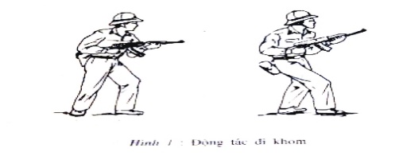  - Chú ý: Khi đi khom đầu không nhấp nhô, cấm súng đúng tư thế  2. Động tác chạy khom  a. Trường hợp vận dụng:  - Thường vận dụng trong trường hợp cần vận động nhanh từ địa hình này sang địa hình khác.  b. Động tác:  - Động tác cơ bản như động tác đi khom chỉ khác: Tốc độ nhanh hơn, bước chân dài hơn
Hoạt động 2:Động tác bò cao (5 phút)
a. Mục tiêu:Giới thiệu động tác bò cao
b. Nội dung: HS đọc SGK, dựa vào hiểu biết của mình hoàn thành nhiệm vụ GV giao
c. Sản phẩm: ý nghĩa, trường hợp vận dụngđộng tác bò cao
d. Tổ chức thực hiện:
HOẠT ĐỘNG CỦA HS GV | SẢN PHẨM DỰ KIẾN
Bước 1: Chuyển giao nhiệm vụ:  Giáo viên:  - Nêu tên và ý nghĩa, trường hợp vận dụng, khẩu lệnh tập động tác bò cao  - Giới thiệu kỹ thuật động tác theo 3 bước:  B₁: Làm nhanh.  B₂: Làm chậm có phân tích.  B₃: Làm tổng hợp.  Bước 2: Thực hiện nhiệm vụ:  Nghe, quan sát, nhớ khẩu lệnh và các bước thực hiện theo hướng dẫn của Gv và cán bộ phụ trách.  Bước 3: Báo cáo, thảo luận:  HS quan sát, ghi nhớ  Bước 4: Kết luận, nhận định:  GV nhận xét, chốt kiến thức | 3. Động tác bò cao (5 phút)  a. Trường hợp vận dụng:  Thường vận dụng ở những nơi gần địch, có địa hình, địa vật cao ngang tư thế người ngồi, nhưng chủ yếu là dụng để vận động qua nơi địa hình, địa vật dễ phát ra tiếng động như: nơi gạch, ngói, sỏi, cành khô… khi đó ta cần tay dò mìn.  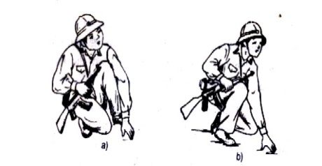  b. Động tác:  *. Bò cao hai chân một tay:  Vận dụng khi gần địch, sẵn sàng dùng súng hoặc một tay dò mìn, mang, ôm khí tài, trang bị…  - Tư thế chuẩn bị: Người ngồi xổm, hai bàn chân hơi kiễng lên, dây súng đeo vào vai phải, tay trái cầm ốp lót tay, cánh tay kẹp chặt súng vào hông phải.  - Khi tiến: Người hơi ngả về trước, bàn tay trái: năm ngón tay chụm lại đưa về trước (tìm chỗ đặt chân) chống xuống đất rồi từ từ xoè ra đẩy nhẹ lá cây về các phía. Dùng các đầu ngón tay hoặc chân trước làm trụ để giữ thăng bằng, nhấc chân sau lên đặt mũi bàn chân sát dưới lòng bàn tay trái. Chuyển trọng tâm thân người dồn đều vào hai chân, rồi thực hiện động tác như trên. Cứ như vậy đổi chân tiến, thực hiện hai chắc một di.  - Chú ý: Khi tiến mông không nhổm cao quá, không để báng súng chạm đất, không đặt cả bàn chân. ở nơi có cây cỏ thấp, không có mìn… có thể tay phải cầm lá nguỵ trang.  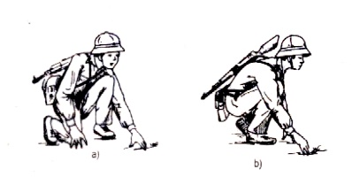  * Bò cao hai chân hai tay:  Thường vận dụng trong trường hợp chưa dùng đến súng, tay không bận.  Động tác cơ bản như động tác bò cao hai chân một tay, chỉ khác: súng đeo sau lưng, khi tiến hai tay đều dò đường tiến (dùng tay nào thì dò đường của chân đó) thực hiện 3 chắc 1 di.
C. HOẠT ĐỘNG LUYỆN TẬP (25 phút)
a. Mục tiêu:Củng cố kiến thức, giúp HS luyện tập các kiến thức đã học
b. Nội dung: HS vận dụng kiến thức đã hướng dẫn để hoàn thành bài luyện tập
c. Sản phẩm: HS luyện tập động tác đi khom, chạy khom
d. Tổ chức thực hiện:
- Tổ chức luyện tập: giáo viên chia lớp học thành các tổ, tổ trưởng là tiểu đội trưởng trực tiếp duy trì luyện tập.
Phương pháp luyện tập: Tiến hành theo 3 bước.
- Bước 1: Từng người tự nghiên cứu thực hiện nội dung động tác.
- Bước 2: Từng tiểu đội luyện tập. Tiểu đội trưởng hô và thực hiện động tác.
- Bước 3: Tiểu đội trưởng chỉ định các thành viên trong hàng thay nhau ở cương vị tiểu đội trưởng điều khiển luyện tập.
+ Địa điểm luyện tập, hướng tập (theo qui định của giáo viên).
+ Quy ước tập: Kết hợp còi và khẩu lệnh.
- Triển khai và duy trì luyện tập.
- Giáo viên theo dõi, đôn đốc luyện tập và sửa sai cho học sinh.
- Giáo viên gọi vài học sinh ra thực hiện, các tiểu đội còn lại nhìn để cho nhận xét đóng góp.
- Giáo viên chốt lại những động tác đúng, sai.

Tiết 2: ĐỘNG TÁC BÒ, LÊ (CAO, THẤP)

I. MỤC TIÊU
1. Kiến thức
- Giúp học sinh nắm được ý nghĩa, yêu cầu, trường hợp vận dụng các tư thế động tác cơ bản vận động trong chiến đấu, làm cơ sở vận dụng trong học tập và chiến đấu.
2. Năng lực
Năng lực chung: Năng lực tự học; Năng lực hợp tác; Năng lực thẩm mỹ; Năng lực giao tiếp
Năng lực chuyên biệt:
- Nắm chắc được các tư thế động tác cơ bản, tích cực luyện tập thành thạo động tác.
- Biết vận dụng linh hoạt, phù hợp với từng địa hình và tình huống cụ thể.
3. Phẩm chất
- Tích cực luyện tập, động tác sát thực tế.
II. THIẾT BỊ DẠY HỌC VÀ HỌC LIỆU
1. Giáo viên:
- Chuẩn bị nội dung
+ Nghiên cứu kỹ bài dạy
+ Bồi dưỡng cán bộ phụ trách về phương pháp duy trì tập luyện
+ Giáo án, tài liệu, tranh ảnh.
+ Súng tiểu liên AK, cờ địch, cờ chỉ huy, còi
+ Kiểm tra bãi tập
2. Học sinh:
- Đọc bài 6 - SGK, chuẩn bị đúng, đủ trang phục theo quy định trước khi lên lớp.
- Súng gỗ.
III. TIẾN TRÌNH DẠY HỌC
A. HOẠT ĐỘNG MỞ ĐẦU (5 phút)
a. Mục tiêu:Tạo tâm thế cho học sinh đi vào tìm hiểu bài mới.
b. Nội dung:Kiểm tra bài cũ, giới thiệu bài mới
c. Sản phẩm: HS lắng nghe GV
d. Tổ chức thực hiện:
- Tập hợp đội ngũ, kiểm tra sĩ số, trang phục.
Đội hình tập trung

GV
+ Lớp trưởng tập trung lớp báo cáo sĩ số.
+ Kiểm tra sĩ số, trang thiết bị.
- Kiểm tra 2 HS động tác đi, chạy khom.
- GV nêu phần II (4,5,6).
=> Giới thiệu nội dung mới: “ Động tác lê ( cao, thấp); Động tác trườn; Động tác vọt tiến, động tác dừng lại”.
B. HOẠT ĐỘNG HÌNH THÀNH KIẾN THỨC MỚI (15 phút)
Hoạt động 1:Động tác lê (5 phút)
a. Mục tiêu:Giới thiệu động tác lê
b. Nội dung: HS đọc SGK, dựa vào hiểu biết của mình hoàn thành nhiệm vụ GV giao
c. Sản phẩm: ý nghĩa, trường hợp vận dụngđộng tác lê
d. Tổ chức thực hiện:
HOẠT ĐỘNG CỦA HS GV | SẢN PHẨM DỰ KIẾN
Bước 1: Chuyển giao nhiệm vụ:  Giáo viên:  - Nêu tên và ý nghĩa, trường hợp vận dụng, khẩu lệnh tập động tác lê  - Giới thiệu kỹ thuật động tác theo 3 bước:  B₁: Làm nhanh.  B₂: Làm chậm có phân tích.  B₃: Làm tổng hợp.  Bước 2: Thực hiện nhiệm vụ:  Nghe, quan sát, nhớ khẩu lệnh và các bước thực hiện theo hướng dẫn của Gv và cán bộ phụ trách.  Bước 3: Báo cáo, thảo luận:  HS quan sát, ghi nhớ  Bước 4: Kết luận, nhận định:  GV nhận xét, chốt kiến thức | 4. Động tác lê (5 phút)  a. Trường hợp vận dụng  Thường vận dụng khi gần địch, cần thu hẹp mục tiêu, ở nơi địa hình, địa vật che khuất, che đỡ cao ngang tầm người ngồi, động tác cần nhẹ nhàng, thận trọng.  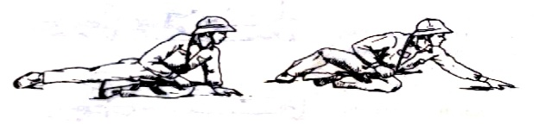  b. Động tác  * Lê cao:  - Tư thế chuẩn bị: Người ngồi nghiêng xuống đất, mông trái và đùi trái tiếp đất chân trái đầu gối co ngang thắt lưng, đùi trái gần vuông góc với hướng tiến, chân phải duỗi thẳng tự nhiên. Tay trái chống trước đùi trái, đầu hơi cúi, mắt quan sát mục tiêu. Tay phải cầm ốp lót tay đặt súng trên đùi và cẳng chân, hộp tiếp đạn quay ra ngoài. Nòng súng hơi chếch sang trái  - Khi lê: Chân phải co lên đặt sát bàn chân trái, tay trái chống về trước một cánh tay, dùng sức bàn chân phải và tay trái nâng người lên đồng thời đẩy người về trước khi chân chân phải duỗi thẳng tự nhiên thì đặt đùi và cẳng chân trái xuống đất. Cứ như vậy phối hợp đẩy để tiến.  - Chú ý: Khi lê phải nâng cẳng chân lên khỏi mặt đất, không để súng chạm đất, mắt luôn quan sát mục tiêu.  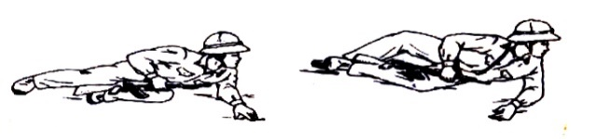  * Lê thấp:  Động tác như lê cao chỉ khác: đặt cả cẳng tay xuống đất, đầu cúi thấp hơn
Hoạt động 1:Động tác trườn (5 phút)
a. Mục tiêu:Giới thiệu động tác trườn
b. Nội dung: HS đọc SGK, dựa vào hiểu biết của mình hoàn thành nhiệm vụ GV giao
c. Sản phẩm: trường hợp vận dụng,động tác trườn
d. Tổ chức thực hiện:
HOẠT ĐỘNG CỦA HS GV | SẢN PHẨM DỰ KIẾN
Bước 1: Chuyển giao nhiệm vụ:  Giáo viên:  - Nêu tên và ý nghĩa, trường hợp vận dụng, khẩu lệnh tập động tác trườn  - Giới thiệu kỹ thuật động tác theo 3 bước:  B₁: Làm nhanh.  B₂: Làm chậm có phân tích.  B₃: Làm tổng hợp.  Bước 2: Thực hiện nhiệm vụ:  Nghe, quan sát, nhớ khẩu lệnh và các bước thực hiện theo hướng dẫn của Gv và cán bộ phụ trách.  Bước 3: Báo cáo, thảo luận:  HS quan sát, ghi nhớ  Bước 4: Kết luận, nhận định:  GV nhận xét, chốt kiến thức | 5. Động tác trườn (5 phút)  a. Trường hợp vận dụng  Thường được vận dụng ơ nơi sát địch, dò gỡ mìn qua hàng rào của địch cần hạ thấp mục tiêu; khi cần vượt qua địa hình bằng phẳng; nơi vật che khuất, che đỡ cao ngang tầm người nằm, hành động hết sức nhẹ nhàng. thận trọng.  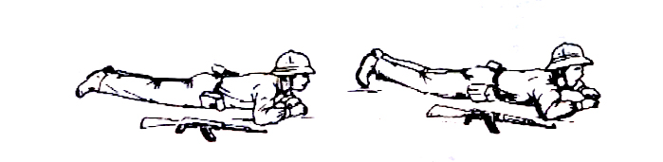  b. Động tác  - Tư thế chuẩn bị: Người nằm sấp, súng đặt bên phải dọc theo thân người, đầu nòng súng hướng về trước và cao ngang đầu, hộp tiếp đạn quay ra ngoài, súng cách thân người từ 25 – 30cm. Hai tay gập lại khuỷu tay rộng hơn vai, hai bàn tay úp xuống đất để sát vào nhau dưới cằm hoặc hơi chếch về trước. Hai chân duỗi thẳng, gót chân duỗi thẳng tự nhiên  - Khi tiến: Hai bàn tay đưa về trước khoảng 10 – 15cm, hai mũi bàn chân co về trước, dùng sức hai tay và hai mũi bàn chân nâng người lên, đẩy về phía trước, bụng và ngực lướt trên mặt đất, cằm gần sát đất, mắt quan sát mục tiêu. Cứ như vậy phối hợp chân tay để tiến, tiến 2 – 3 nhịp tay phải cầm ốp lóp tay nhấc súng lên đặt nhẹ xuống đất.  - Chú ý: Bụng lướt trên mặt đất, không kéo súng, không đưa súng lên quá đầu.
Hoạt động 3:Động tác vọt tiến, động tác dừng lại (5 phút)
a. Mục tiêu:Giới thiệu động tác vọt tiến, dừng lại
b. Nội dung: HS đọc SGK, dựa vào hiểu biết của mình hoàn thành nhiệm vụ GV giao
c. Sản phẩm: trường hợp vận dụng,động tác vọt tiến, dừng
d. Tổ chức thực hiện:
HOẠT ĐỘNG CỦA HS GV | SẢN PHẨM DỰ KIẾN
Bước 1: Chuyển giao nhiệm vụ:  Giáo viên:  - Nêu tên và ý nghĩa, trường hợp vận dụng, khẩu lệnh tập động tác vọt tiến  - Giới thiệu kỹ thuật động tác theo 3 bước:  B₁: Làm nhanh.  B₂: Làm chậm có phân tích.  B₃: Làm tổng hợp.  Bước 2: Thực hiện nhiệm vụ:  Nghe, quan sát, nhớ khẩu lệnh và các bước thực hiện theo hướng dẫn của Gv và cán bộ phụ trách.  Bước 3: Báo cáo, thảo luận:  HS quan sát, ghi nhớ  Bước 4: Kết luận, nhận định:  GV nhận xét, chốt kiến thức | 6. Động tác vọt tiến (5 phút)  a. Trường hợp vận dụng  Thường vận dụng qua nơi địa hình trống trải, khi địch tạm ngưng hoả lực. Vọt tiến thực hiện ở tất cả các tư thế: đứng, quỳ, nằm... đột nhiên, bất ngờ vọt chay nhanh  b. Động tác  * Vọt tến ở tư thế cao  - Khi đang đi, đứng, quỳ, ngồi... tay phải xách súng, nếu có trang bị khác thì đeo súng vào sau lưng, hai tay ôm trang bị, người hơi cúi về trước, dùng sức của hai chân bật người về trước thành chạy nhanh.  * Vọt tiến ở tư thế thấp  - Khi đang nằm, bò, trườn... người hơi nghiêng về bên trái, chân trái co ngang thắt lưng, chân phải duỗi thẳng tự nhiên, tay phải chuyển súng chuyển súng hoặc trang bị dọc theo thân người, dùng sức của một tay và hai chân đẩy người bật dậy, đột nhiên vụt chạy.  * Vọt tiến vận dụng  - Tay phải cầm súng hai tay chống trước ngực dung hai tay và hai chân nân người lên, đồng thời chân phải bước nhanh về trước thanh tư thế chạy nhanh. Quá trình vân động chuyển súng thành tư thế sẵn sàng chiến đấu.  * Chú ý  - Trước khi vọt tiến nếu địch đang theo dõi thì phải di chuyển sang phải hoặc sang trái rồi mới vọt tiến.  7. Động tác dừng lại  - Dừng lại khi đang vọt tiến để lợi dụng địa hình, để bắn... tuỳ theo địa hình và tình hình địch có thể dừng lại ở tư thế cao hay thấp.  Động tác dừng lại hành động phải thật nhanh chóng  Chú ý: Khi dừng lại, phải dừng lại cách bên trái hoặc bên phải vật lợi dụng từ 3 – 5m quan sát cơ động rồi mới cơ động vào vật lợi dụng.
C. HOẠT ĐỘNG LUYỆN TẬP (20 phút)
a. Mục tiêu:Củng cố kiến thức, giúp HS luyện tập các kiến thức đã học
b. Nội dung: HS vận dụng kiến thức đã hướng dẫn để hoàn thành bài luyện tập
c. Sản phẩm: HS luyện tập động tác đi khom, chạy khom
d. Tổ chức thực hiện:
- Tổ chức luyện tập: giáo viên chia lớp học thành các tổ, tổ trưởng là tiểu đội trưởng trực tiếp duy trì luyện tập.
Phương pháp luyện tập: Tiến hành theo 3 bước.
- Bước 1: Từng người tự nghiên cứu thực hiện nội dung động tác.
- Bước 2: Từng tiểu đội luyện tập. Tiểu đội trưởng hô và thực hiện động tác.
- Bước 3: Tiểu đội trưởng chỉ định các thành viên trong hàng thay nhau ở cương vị tiểu đội trưởng điều khiển luyện tập.
+ Quy ước tập: Kết hợp còi và khẩu lệnh.
- Triển khai và duy trì luyện tập.
- Giáo viên theo dõi, đôn đốc luyện tập và sửa sai cho học sinh.
- Giáo viên gọi vài học sinh ra thực hiện, các tiểu đội còn lại nhìn để cho nhận xét đóng góp.
- Giáo viên chốt lại những động tác đúng, sai.

Tiết 3: LUYỆN TẬP CÁC ĐỘNG TÁC ĐÃ HỌC

I. MỤC TIÊU
1. Kiến thức
- Giúp học sinh nắm được ý nghĩa, yêu cầu, trường hợp vận dụng các tư thế động tác cơ bản vận động trong chiến đấu, làm cơ sở vận dụng trong học tập và chiến đấu.
2. Năng lực
Năng lực chung: Năng lực tự học; Năng lực hợp tác; Năng lực thẩm mỹ; Năng lực giao tiếp
Năng lực chuyên biệt:
- Nắm chắc được các tư thế động tác cơ bản, tích cực luyện tập thành thạo động tác.
- Biết vận dụng linh hoạt, phù hợp với từng địa hình và tình huống cụ thể.
3. Phẩm chất
- Tích cực luyện tập, động tác sát thực tế.
II. THIẾT BỊ DẠY HỌC VÀ HỌC LIỆU
1. Giáo viên:
- Chuẩn bị nội dung
+ Nghiên cứu kỹ bài dạy
+ Bồi dưỡng cán bộ phụ trách về phương pháp duy trì tập luyện
+ Giáo án, tài liệu, tranh ảnh.
+ Súng tiểu liên AK, cờ địch, cờ chỉ huy, còi
+ Kiểm tra bãi tập
2. Học sinh:
- Đọc bài 6 - SGK, chuẩn bị đúng, đủ trang phục theo quy định trước khi lên lớp.
- Súng gỗ.
III. TIẾN TRÌNH DẠY HỌC
A. HOẠT ĐỘNG MỞ ĐẦU
a. Mục tiêu:Tạo tâm thế cho học sinh đi vào tìm hiểu bài mới.
b. Nội dung:Kiểm tra bài cũ, giới thiệu bài mới
c. Sản phẩm: HS lắng nghe GV
d. Tổ chức thực hiện:
- Tập hợp đội ngũ, kiểm tra sĩ số, trang phục.
Đội hình tập trung

GV
+ Lớp trưởng tập trung lớp báo cáo sĩ số.
+ Kiểm tra sĩ số, trang thiết bị.
=> Giới thiệu nội dung mới: “ Luyện tập các động tác đã học ”.
B. HOẠT ĐỘNG HÌNH THÀNH KIẾN THỨC MỚI
C. HOẠT ĐỘNG LUYỆN TẬP
a. Mục tiêu:Luyện tập các tư thế, động tác vận động đã học (Đi khom, chạy khom, bò cao)
b. Nội dung: HS vận dụng kiến thức đã hướng dẫn để hoàn thành bài luyện tập
c. Sản phẩm: HS luyện tập các động tác
d. Tổ chức thực hiện:
HOẠT ĐỘNG CỦA HS GV | SẢN PHẨM DỰ KIẾN
Bước 1: Chuyển giao nhiệm vụ:  - Tổ chức luyện tập: giáo viên chia lớp học thành các tổ, tổ trưởng là tiểu đội trưởng trực tiếp duy trì luyện tập.  - Thực hiện đúng theo khẩu lệnh qui định.  Bước 2: Thực hiện nhiệm vụ:  Phương pháp luyện tập: Tiến hành theo 3 bước.  - Bước 1: Từng người tự nghiên cứu thực hiện nội dung động tác.  - Bước 2: Từng tiểu đội luyện tập. Tiểu đội trưởng hô và thực hiện động tác.  - Bước 3: Tiểu đội trưởng chỉ định các thành viên trong hàng thay nhau ở cương vị tiểu đội trưởng điều khiển luyện tập.  + Quy ước tập: Kết hợp còi và khẩu lệnh.  Bước 3: Báo cáo, thảo luận:  - Triển khai và duy trì luyện tập.  - Giáo viên theo dõi, đôn đốc luyện tập và sửa sai cho học sinh.  - Giáo viên gọi mỗi tổ vài học sinh ra thực hiện, các tiểu đội còn lại nhìn để cho nhận xét đóng góp.  Bước 4: Kết luận, nhận định:  - Giáo viên chốt lại những động tác đúng, sai.  - Giáo viên nhận xét, dặn dò và kết thúc buổi học | - Khẩu lệnh điều khiển tập các động tác:  + “ Tên động tác – chuẩn bị - Tiến”.  + “ Thôi tập”.  *- Tập luyện 3 động tác ( 1 – 2 – 3 )  1- Động tác di khom, chạy khom.  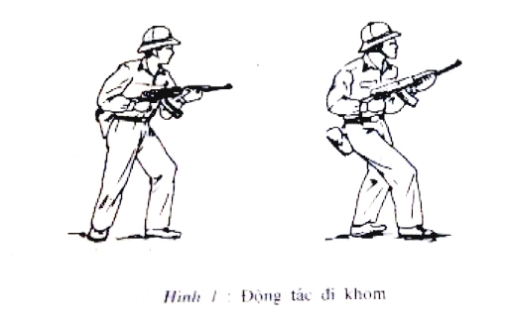  2- Động tác bò cao một tay hai chân.  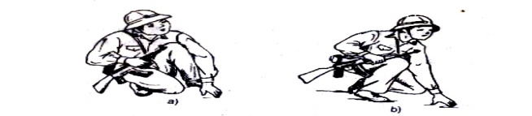  3- Động tác bò cao hai tay hai chân.  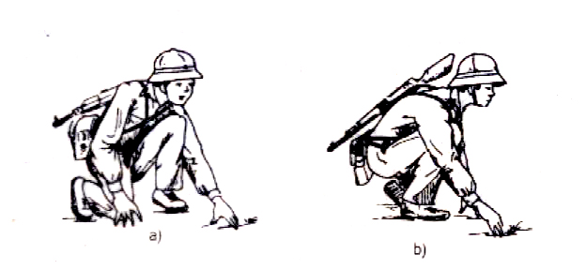  - Khẩu lệnh điều khiển tập các động tác:  + “ Tên động tác – chuẩn bị - Tiến”.  + “ Thôi tập”.  *- Tập luyện 3 động tác ( 4 – 5 – 6 )  4- Động tác lê cao.  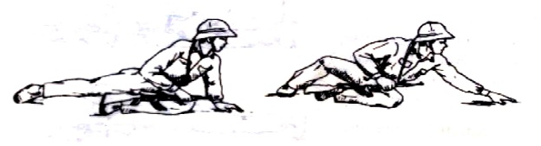  5- Động tác lê thấp.  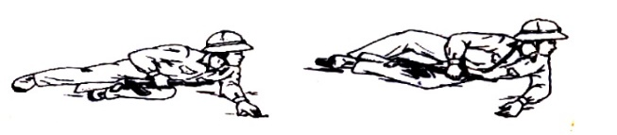  6- Động tác trườn.  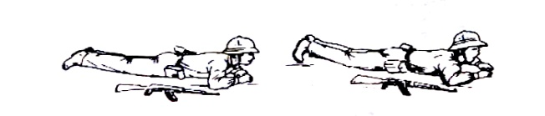
C. HOẠT ĐỘNG LUYỆN TẬP (20 phút)
a. Mục tiêu:Củng cố kiến thức, giúp HS luyện tập các kiến thức đã học
b. Nội dung: HS vận dụng kiến thức đã hướng dẫn để hoàn thành bài luyện tập
c. Sản phẩm: HS luyện tập động tác đi khom, chạy khom
d. Tổ chức thực hiện:
- Tổ chức luyện tập: giáo viên chia lớp học thành các tổ, tổ trưởng là tiểu đội trưởng trực tiếp duy trì luyện tập.
Phương pháp luyện tập: Tiến hành theo 3 bước.
- Bước 1: Từng người tự nghiên cứu thực hiện nội dung động tác.
- Bước 2: Từng tiểu đội luyện tập. Tiểu đội trưởng hô và thực hiện động tác.
- Bước 3: Tiểu đội trưởng chỉ định các thành viên trong hàng thay nhau ở cương vị tiểu đội trưởng điều khiển luyện tập.
+ Quy ước tập: Kết hợp còi và khẩu lệnh.
- Triển khai và duy trì luyện tập.
- Giáo viên theo dõi, đôn đốc luyện tập và sửa sai cho học sinh.
- Giáo viên gọi vài học sinh ra thực hiện, các tiểu đội còn lại nhìn để cho nhận xét đóng góp.
- Giáo viên chốt lại những động tác đúng, sai.

